4号：

项目概况：建筑面积25平方米，经营内容：小商品、服装店、花店、文具店等可为学生提供生活服务的商业内容。
最低租赁金额：2.6万元/年
★资格要求：具备符合条件的营业执照

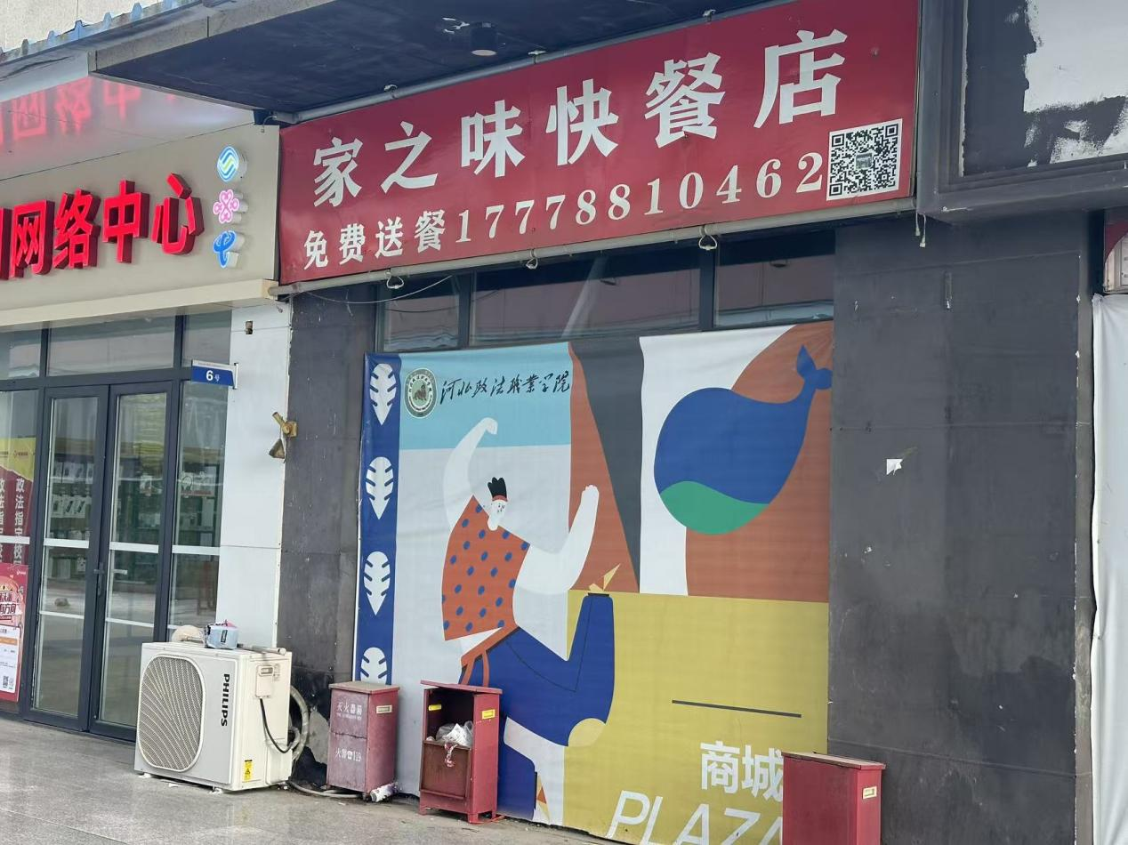

11号：

项目概况：建筑面积18平方米，经营内容：小商品、服装店、花店、文具店等可为学生提供生活服务的商业内容。
最低租赁金额：2.6万元/年
★资格要求：具备符合条件的营业执照

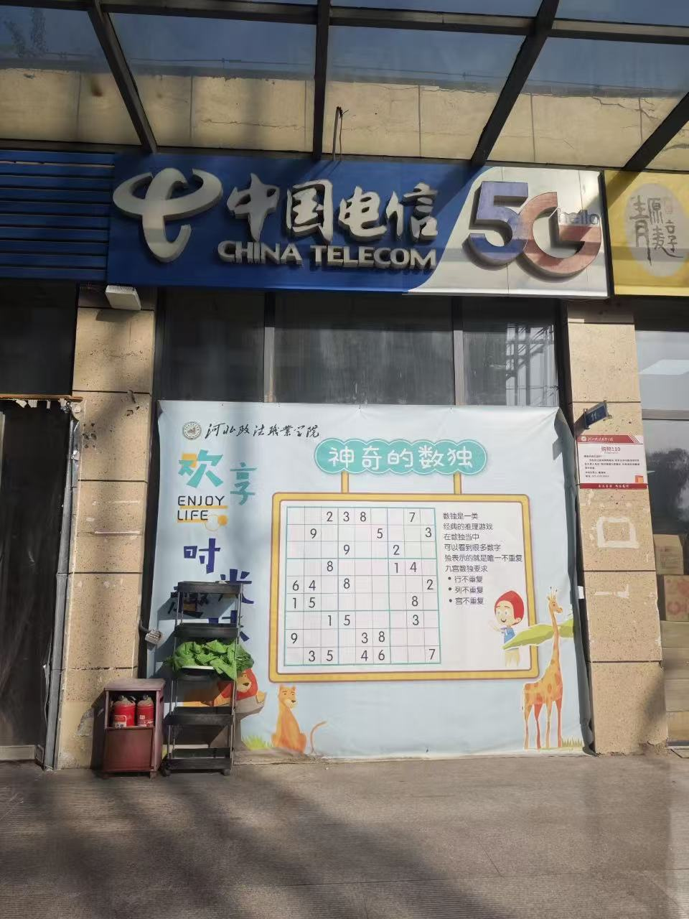

15号：

项目概况：建筑面积25平方米，经营内容：水果销售等。
最低租赁金额：3.6万元/年
★资格要求：
竞价人需具备稳定的水果供货渠道，确保水果的供应充足、及时，售卖时码标价，显著位置设有公平称。
经营范围：
提供各类新鲜水果的销售服务，包括但不限于时令水果、干果、进口水果等。不得经营各类预包装零食，不得超范围经营。
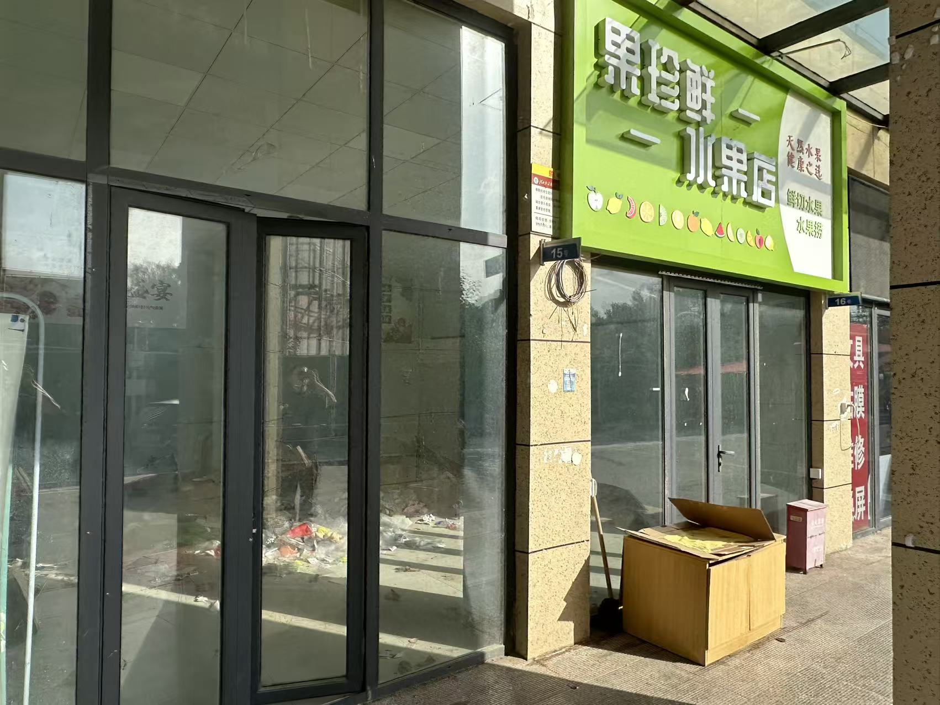

16号：

项目概况：建筑面积25平方米，经营内容：水果销售等。
最低租赁金额：3.6万元/年
★资格要求：
竞价人需具备稳定的水果供货渠道，确保水果的供应充足、及时，售卖时码标价，显著位置设有公平称。
经营范围：
提供各类新鲜水果的销售服务，包括但不限于时令水果、干果、进口水果等。不得经营各类预包装零食，不得超范围经营。

18号：

项目概况：建筑面积25平方米，经营内容：小商品、服装店、花店、文具店等可为学生提供生活服务的商业内容。

最低租赁金额：3.6万元/年
★资格要求：具备符合条件的营业执照

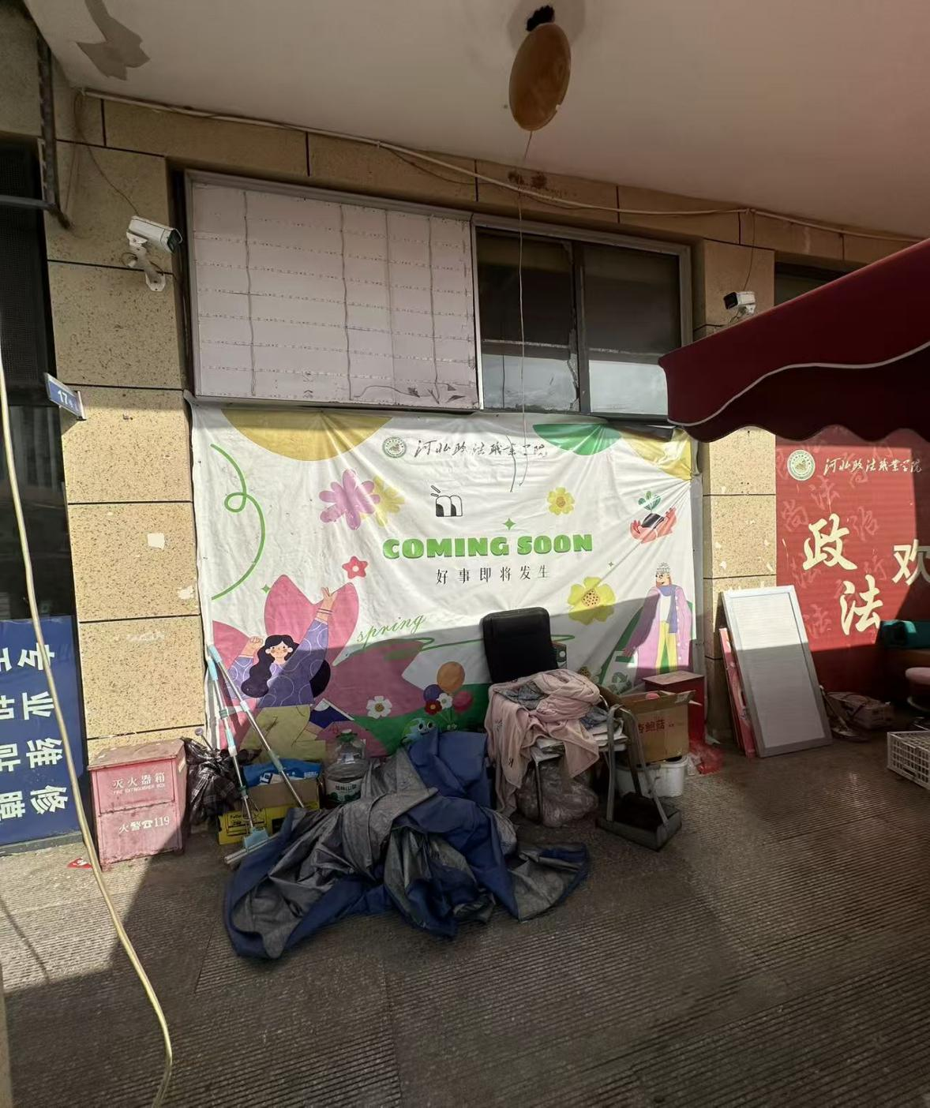

19号：

项目概况：建筑面积25平方米，经营内容：小商品、服装店、花店、文具店等可为学生提供生活服务的商业内容。

最低租赁金额：2.6万元/年
★资格要求：具备符合条件的营业执照
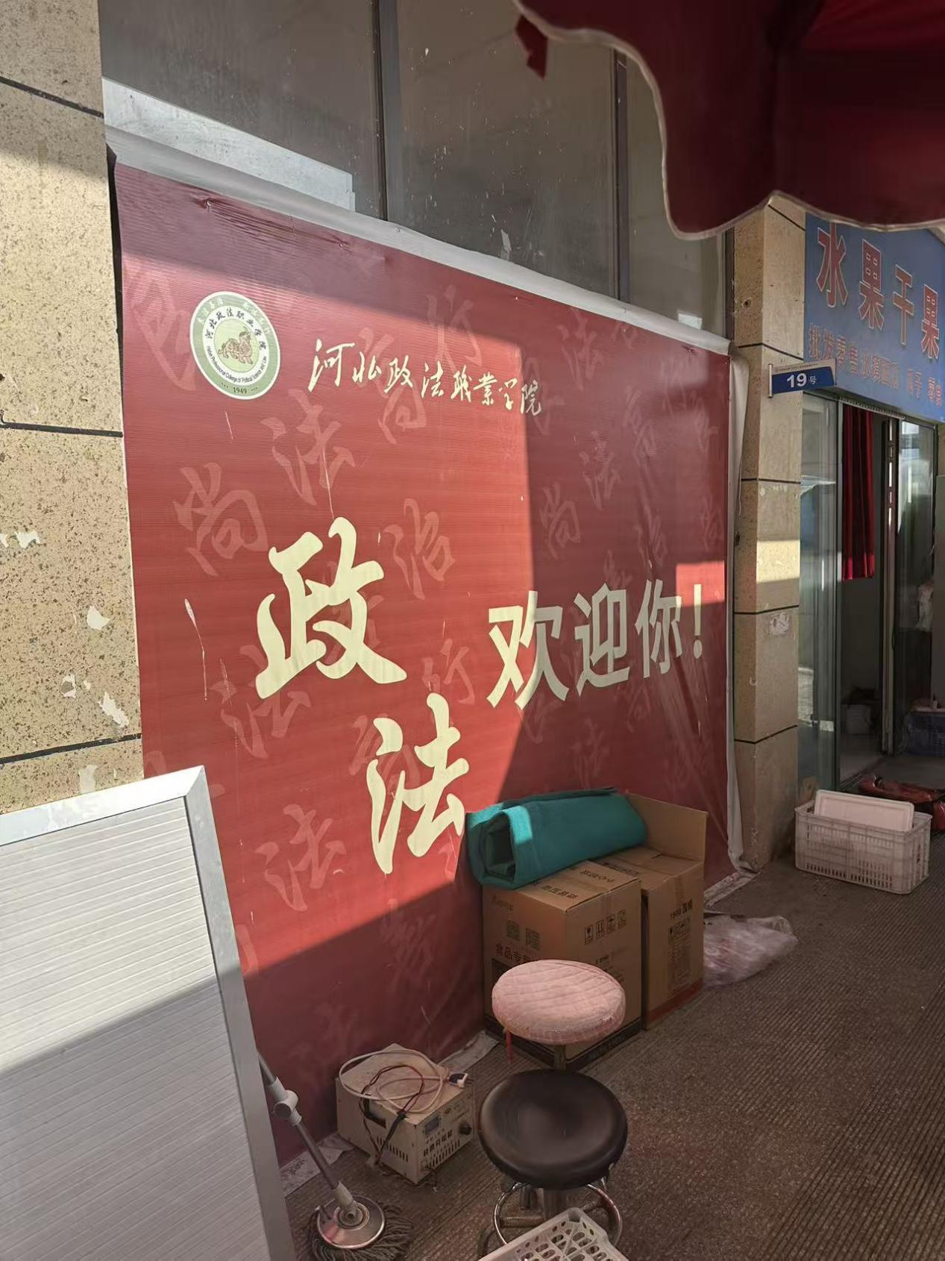

25号：

项目概况：建筑面积25平方米，经营内容：小商品、服装店、花店、文具店等可为学生提供生活服务的商业内容。

最低租赁金额：2.6万元/年
★资格要求：具备符合条件的营业执照
